Informe de resultados de pruebas
Fase 7 — Pruebas integrales y aseguramiento de la calidad

Resultados actualizados — Responsable: Pablo

Campo | Valor
Proyecto | SIGA-INEBI
Corrida principal | RUN-PAB-20261012-04
Fecha de ejecución | 12 de octubre de 2026
Versión evaluada | SHA 3a4a8d2d488ea13e69471cc9637a36c81d72f010 con árbol estable identificado por digest.
Propósito | Presentar resultados verificables, correcciones y regresión posterior a los hallazgos históricos.

RESULTADO GLOBAL | APROBADO TECNICAMENTE: 28 de 28 controles automatizados en verde.

Resultado técnico automatizado: todos los controles integrados aprobaron. Este informe reemplaza el reporte histórico que mostraba bloqueos y vulnerabilidades anteriores a las correcciones.

1 Alcance, entorno e identificación
La validación se ejecutó en Docker Compose aislado con PostgreSQL 16, Python 3.11, Node 22 y datos sintéticos. El runner confirmó que el SHA y el digest de fuentes coincidieron al inicio y al final, por lo que la evidencia corresponde a una instantánea estable del candidato evaluado.
Aspecto | Resultado
Estado global | Aprobado: 28 de 28 controles automatizados, código de salida 0.
Tiempo total | 142.77 segundos desde preparación hasta limpieza del entorno.
Datos | Fixtures, factories, mocks y base efímera; sin datos reales ni secretos.
Evidencia | Resumen, logs, JUnit, cobertura y build generados durante la corrida.
Regresión | RUN-PAB-20261012-01 detectó formato no conforme; RUN-PAB-20261012-02 lo corrigió y RUN-PAB-20261012-04 confirmó la interfaz y la entrega optimizada.

2 Resumen ejecutivo
Todas las pruebas automatizadas vigentes están en verde. La suite backend aprobó 1,596 pruebas, la suite frontend aprobó 285 pruebas en 32 archivos y los controles de calidad, seguridad, migraciones, build y presupuesto concluyeron correctamente. No se detectó una incidencia crítica o alta activa en esta ejecución.
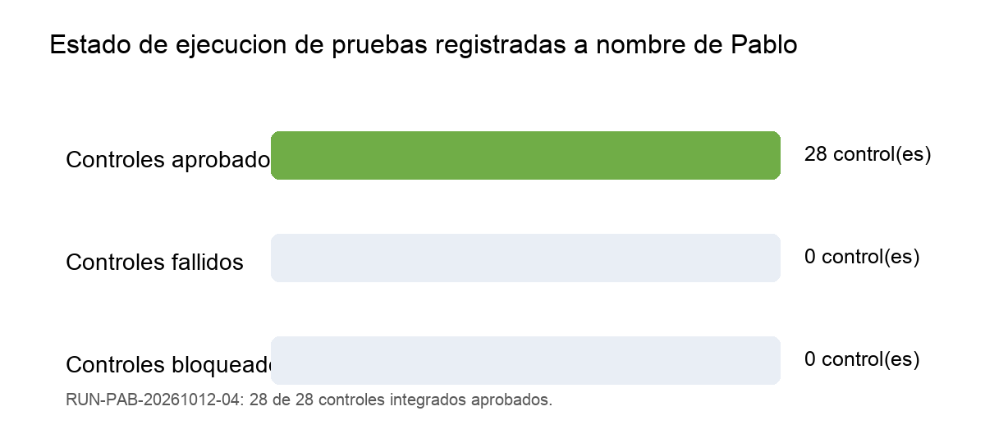
Figura 1. Estado de los controles integrados de la corrida vigente.
Indicador | Resultado | Interpretación
Controles integrados | 28 / 28 | Todos finalizaron en verde.
Backend | 1,596 pruebas | 0 fallos; 94.45 % de cobertura por líneas.
Frontend | 285 pruebas / 32 archivos | 0 fallos; 73.98 % de cobertura por líneas.
Seguridad de dependencias | 0 vulnerabilidades npm | Bandit y pip-audit aprobaron bajo la política versionada.
Estado crítico | Ninguno | No hubo controles fallidos o bloqueados.

3 Casos y resultados de prueba
ID | Prueba | Objetivo | Resultado observado | Estado
PBT-001 | Regresión de formato | Confirmar formato tras corrección. | Prettier aprobó todo el frontend. | Aprobado
PBT-002 | Suite backend | Validar dominio, API, permisos e integración. | 1,596 pruebas; cobertura 94.45 %. | Aprobado
PBT-003 | Suite frontend | Validar UI, servicios y contratos simulados. | 285 pruebas en 32 archivos. | Aprobado
PBT-004 | Entrega y seguridad | Validar migraciones, lint, auditorías, build y presupuesto. | Todos los controles completados con código 0. | Aprobado

PBT-001 Regresión de formato frontend
Elemento | Resultado
Objetivo | Comprobar que la corrección aplicada tras la primera ejecución deja el frontend conforme al formateador oficial.
Entorno | Contenedor frontend aislado con Node 22 y dependencias bloqueadas.
Comando o procedimiento | npm run format:check, ejecutado por el runner integrado.
Resultado esperado | Prettier debe finalizar con código 0 para todos los archivos del frontend.
Resultado observado | El control de formato aprobó en la segunda corrida, junto con los 27 controles restantes.
Estado | Aprobado
Duración registrada | Incluido en los 144.18 segundos de la corrida completa.
Interpretación | La primera ejecución detectó únicamente formato no conforme en AttendancePage.jsx. Se aplicó el formateador del proyecto sin alterar la lógica y se repitió la suite completa.

[frontend-format]
> prettier --check .
Checking formatting...
All matched files use Prettier code style.
exit code: 0

Extracto de terminal 1. Regresión de formato aprobada.

PBT-002 Suite backend integrada
Elemento | Resultado
Objetivo | Validar servicios de dominio, API, autorización, integración, migraciones y recuperación con PostgreSQL de prueba.
Entorno | Python 3.11, Django 5.2.17 y PostgreSQL 16 en contenedores aislados.
Comando o procedimiento | pytest con cobertura de apps y config/api; umbral configurado: 70 %.
Resultado esperado | Todas las pruebas deben aprobar y la cobertura debe alcanzar el umbral.
Resultado observado | 1,596 pruebas aprobadas; 0 fallos; cobertura total de líneas: 94.45 %.
Estado | Aprobado
Duración registrada | 52.21 segundos de pytest; incluido en la corrida integrada.
Interpretación | Se registraron 10 advertencias no bloqueantes. No modificaron el resultado ni el código de salida.

[backend-tests]
Required test coverage of 70% reached. Total coverage: 94.45%
====================== 1596 passed, 10 warnings in 52.21s ======================
Coverage XML written to file /evidence/backend/coverage.xml

Extracto de terminal 2. Suite backend y cobertura aprobadas.

PBT-003 Suite frontend y cobertura
Elemento | Resultado
Objetivo | Validar componentes, navegación, formularios, servicios y contratos HTTP simulados con Vitest.
Entorno | Node 22 y Vitest en contenedor aislado con mocks y datos sintéticos versionados.
Comando o procedimiento | npm run test:coverage -- --maxWorkers=2 con reportes JUnit y cobertura.
Resultado esperado | La suite debe aprobar y generar los artefactos JUnit y cobertura requeridos.
Resultado observado | 32 archivos y 285 pruebas aprobadas; reportes de cobertura y JUnit generados.
Estado | Aprobado
Duración registrada | 37.44 segundos registrados por Vitest; incluido en la corrida integrada.
Interpretación | Incluye regresión de alumnos, docentes y encargados: sus servicios actualizan Persona mediante public_id.

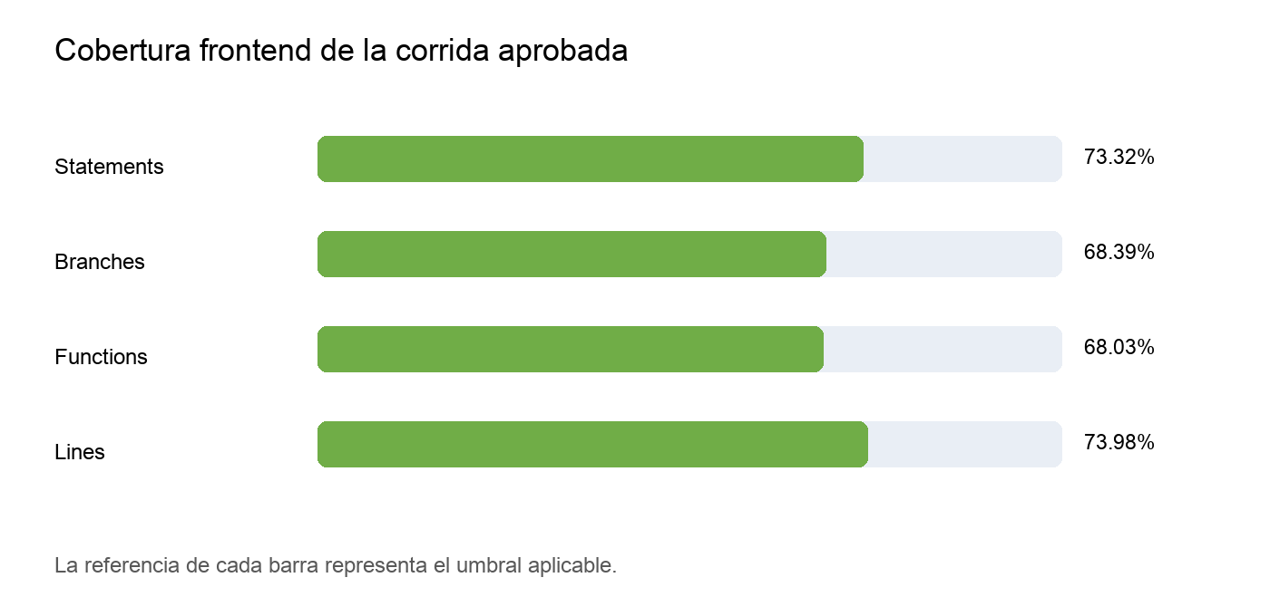
Figura 2. Cobertura frontend de la corrida aprobada.
Métrica | Resultado | Umbral | Margen
Statements | 73.32 % | 60.00 % | +13.32 puntos
Branches | 68.39 % | 50.00 % | +18.39 puntos
Functions | 68.03 % | 60.00 % | +8.03 puntos
Lines | 73.98 % | 60.00 % | +13.98 puntos

Test Files 32 passed (32)
Tests 285 passed (285)
All files 73.32% statements | 68.39% branches | 68.03% functions | 73.98% lines

Extracto de terminal 3. Resumen de Vitest y cobertura aprobada.

PBT-004 Calidad, seguridad, migraciones y build
Elemento | Resultado
Objetivo | Comprobar los controles obligatorios antes de entrega: lint, formato, Bandit, auditorías, migraciones y build de producción.
Entorno | Contenedores backend y frontend aislados; dependencias bloqueadas por los archivos del proyecto.
Comando o procedimiento | Ruff, Bandit, pip-audit, Django check, makemigrations --check, npm audit, build y presupuesto.
Resultado esperado | Todos los comandos deben finalizar con código 0 y generar los artefactos requeridos.
Resultado observado | Todos los controles aprobaron. npm audit reportó 0 vulnerabilidades; pip-audit aprobó con excepciones versionadas existentes.
Estado | Aprobado
Duración registrada | Incluido en la corrida integrada de 142.77 segundos.
Interpretación | El build separó los módulos compartidos de Asistencia; la ruta más grande fue CameraPreviewWindow y las migraciones no mostraron cambios pendientes.

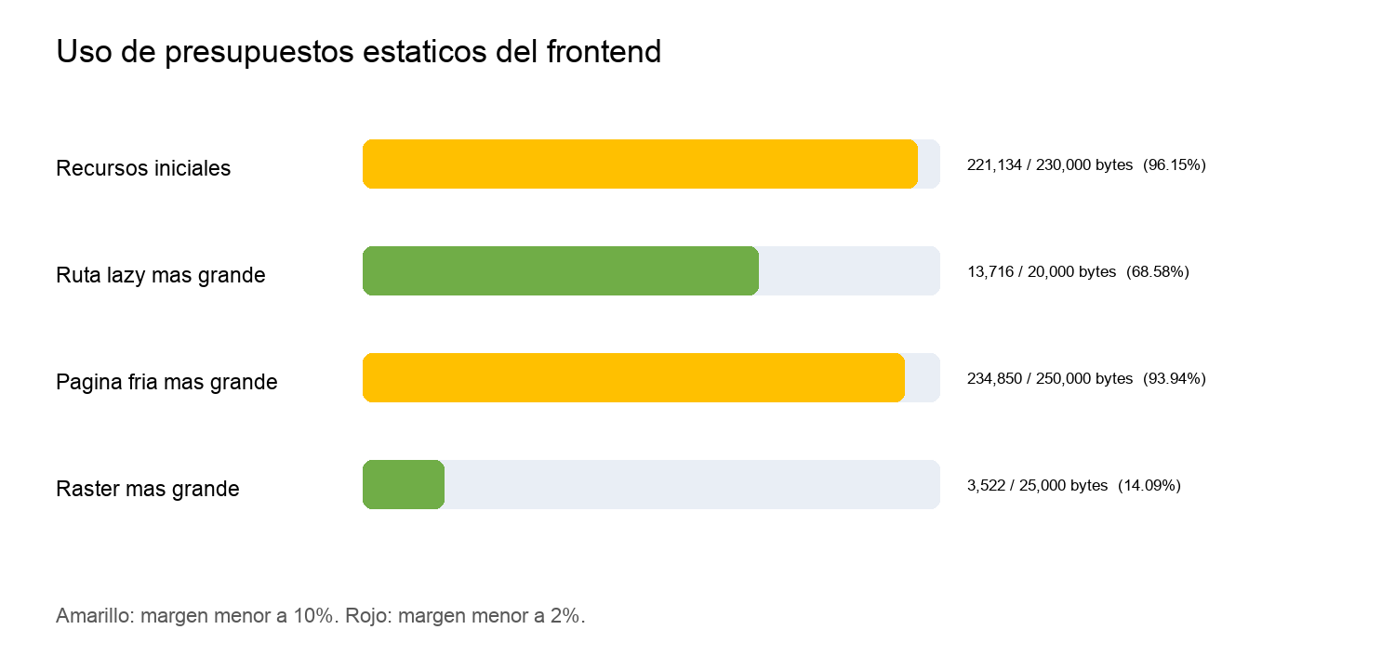
Figura 3. Uso de presupuestos estáticos del build aprobado.
Comprobación | Resultado observado | Límite | Estado
Recursos iniciales gzip | 221,134 bytes | 230,000 bytes | Aprobado
Ruta lazy mayor gzip | 13,716 bytes | 20,000 bytes | Aprobado
Página fría mayor gzip | 234,850 bytes | 250,000 bytes | Aprobado
Recurso raster mayor | 3,522 bytes | 25,000 bytes | Aprobado

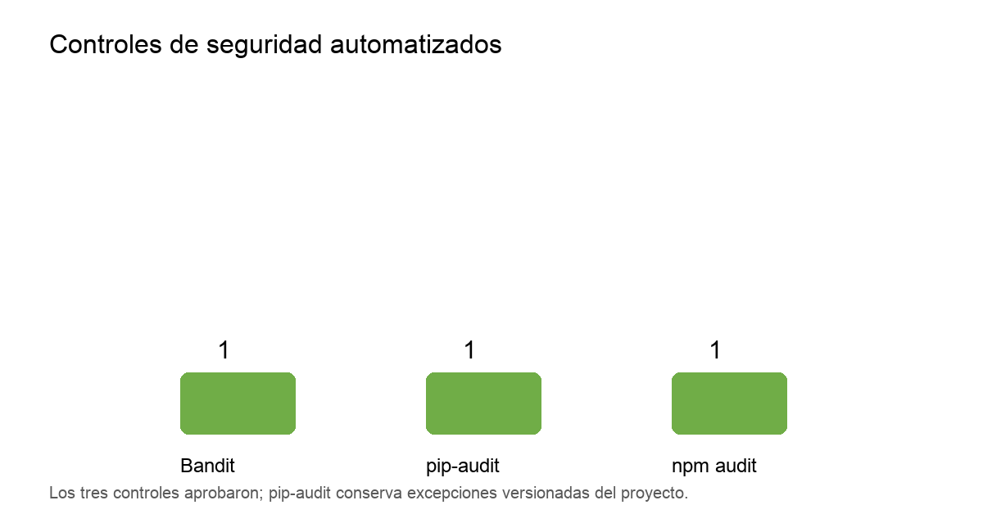
Figura 4. Controles de seguridad automatizados aprobados.
[backend-bandit] exit code: 0
[backend-audit] No known vulnerabilities found, 1 ignored
[migrations-check] No changes detected
[frontend-audit] found 0 vulnerabilities
[frontend-build] budget checks passed

Extracto de terminal 4. Calidad, seguridad, migraciones y build aprobados.

5 Incidencias corregidas y regresión
El historial de incidencias se conserva, pero las correcciones siguientes fueron verificadas técnicamente en la corrida actual. No existe una incidencia crítica o alta activa detectada por RUN-PAB-20261012-04.
Incidencia | Causa | Corrección | Regresión | Estado
INC-004 | src/href vacío al no existir fotografía. | Se omiten src y href cuando no hay imagen. | Suite frontend completa y formato. | Verificado
INC-007 | La UI usaba person.id; API expone public_id. | Servicios y pantallas actualizan por public_id. | Pruebas de contrato y suites completas. | Verificado
INC-FMT-001 | Formato no conforme en AttendancePage. | Prettier aplicado sin cambio de lógica. | 28/28 controles de la segunda corrida. | Verificado

6 Conclusión y validaciones pendientes
RESULTADO GLOBAL | APROBADO TECNICAMENTE: 28 de 28 controles automatizados en verde.

La evidencia técnica automatizada está completamente en verde. Se recomienda pasar al control de revisión independiente y a las sesiones de aceptación con usuarios. Estos pasos no se marcaron como ejecutados porque requieren participación institucional real y no pueden reemplazarse con una prueba automatizada.
- Revisión independiente del candidato identificado por SHA y digest.
- Pruebas de aceptación con usuarios institucionales y acta de decisión.
- Validación de cámara/teléfono real y medición de carga con los perfiles y volúmenes confirmados por la institución.
- Repetición de impacto si el código cambia después de la versión evaluada.

Anexo A Declaración de evidencia
Las cifras, gráficos y extractos de terminal provienen de RUN-PAB-20261012-04. Los artefactos se produjeron sin datos sensibles. El informe acredita conformidad técnica automatizada; la autorización final de implementación corresponde a la aceptación institucional documentada.

